**OSONLINE E CRM**

Tabelas principais OSOnline:

AB1, AB2 – Chamado técnico

AB6, AB7 – Ordem e Serviço

AB9, ABA – Atendimento de OS

AA3 – Base instalada

SZS – Produtos (relacionamento com AA3_NUMSER)

ZD0 – Possui todos os chamados e OS geradas para um licenciado

Tabelas principais CRM:

SCJ, SCK – Orçamento cabeçalho e itens

URLS DE ACESSO

Ambiente de produção: <http://www.intermed.com.br/osonline>

Ambiente de homologação: [http://www.intermed.com.br/osonlinehomologacao/](http://www.intermed.com.br/osonlinehomologacao/login.aspx)

WS de produção: <http://10.230.2.42:91/>

WS de homologação: Necessita de configuração

SERVIDORES

WEB – produção e homologação: 10.230.1.20

Usuário: A definir com a gerência

Senha: Será a senha de acesso que a gerência possui

Protheus produção: 192.168.44.39

Protheus homologação: 192.168.44.42

SQL produção: 10.230.2.43

SQL homologação: 10.230.2.45

Usuário e senha do SQL pode sempre ser visto dentro do arquivo web.config do projeto web, como na figura abaixo (Prod e Desenv).

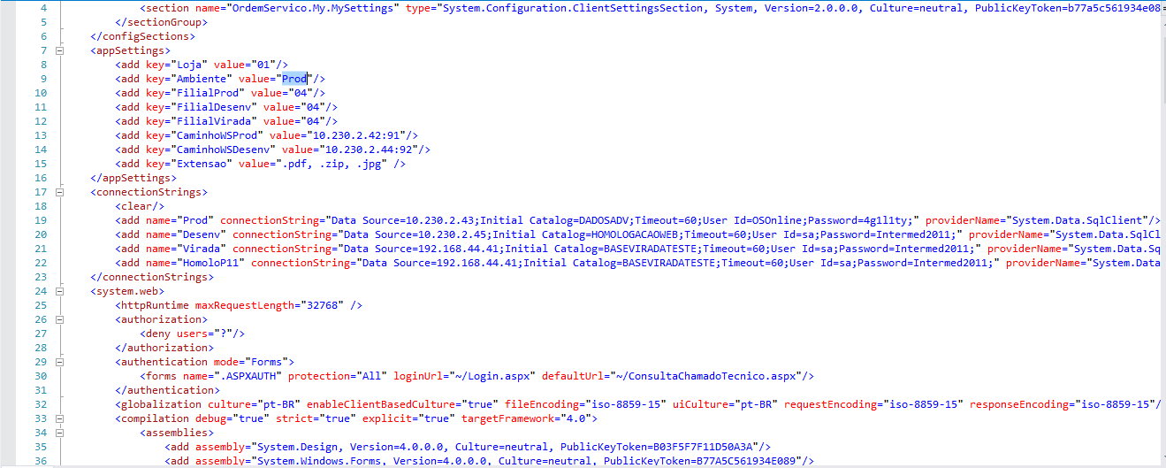

Checar log de erro na WEB para OSOnline:

\\10.230.1.20\projeto_osonline\osonline\arquivos_xml_erros_os_online

Arquivo: Erros_OsOnline

Este arquivo contem todos os erros gerados pelo licenciado na OSOnline. Abrir o arquivo e ir para o final do arquivo para ver o último erro ocorrido.

Checar log de erro na WEB para CRM:

\\10.230.1.20\projeto_crm\orcamento\arquivos_xml_erros_orcamento

Arquivo: Erros_OsOnline

Protheus Usuário: WEBAGILITY

Senha: WEBAGILITY

Protheus OSOnline:

Entrar no módulo de Gestão de Serviços (sigatec) -> Atendimento -> Chamado Técnico

Entrar no módulo de Gestão de Serviços (sigatec) -> Repair Center -> Ordem de serviço

Entrar no módulo de Gestão de Serviços (sigatec) -> Repair Center -> Atendimento da OS

Protheus CRM:

Entrar no módulo de faturamento (sigafat) -> Orcamentos -> Orcamento

***WEB.CONFIG, ATENÇÃO ESPECIAL:***

Por favor, especial atenção nas configurações do Web.config, quando atualizar em produção.

Necessário:

1. Alterar ambiente de Desenv para Prod, como na figura abaixo.

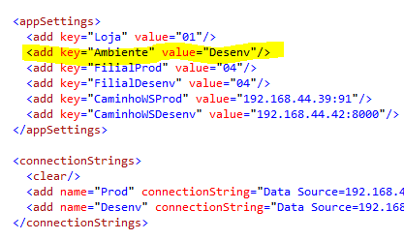

1. Alterar o endereço do WS de desenv (configurar) para produção (10.230.2.42:91) dentro da Solution Explorer -> Web References, clicar com o botão direito em cima de cada webreference e clicar em Propriedades. Alterar a propriedade Web Reference URL.

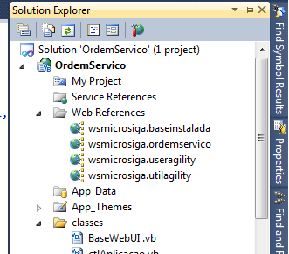

Para atualizar os fontes alterados em produção:

Gerar o publish dos fontes da WEB, com os dados corretamente preenchidos de produção. Logar no servidor WEB de Produção (192.168.41.50 -> Projetos OSOnline -> OSOnline), copiar os fontes antigos para uma nova pasta com o nome backup_**dataatual**.

**Importante: A pasta Documentos_downloads NUNCA deve ser removida da pasta OSOnline. Ela recebe os arquivo de upload vindos do servidor do Protheus.**